INFORME SOBRE LAS GESTIONES REALIZADAS POR LA DIPUTADA JOSEFINA GARZA BARRERA, DURANTE EL MES DE NOVIEMBRE DE 2020.

En cumplimiento a lo dispuesto por el artículo 26 fracción XIII de la Ley de Acceso a la Información Pública para el Estado de Coahuila de Zaragoza, informo las gestiones realizadas por la suscrita Diputada del Distrito VI, en los siguientes términos:

DIPUTADA | DIRECCIÓN DE LA OFICINA DE GESTIÓN:
JOSEFINA GARZA BARRERA | Comité Municipal del PRI. Calle Libertad 614, Zona Centro. Cd. Frontera, Coahuila.

OCTUBRE 2020

N° DE GESTIONES | TIPO DE GESTIONES REALIZADAS
45 | Entrega de Kits de Limpieza
200 | Entrega de despensas, Castaños, Frontera, Monclova
24 | Entrega de Apoyos Económicos
18 | Entrega de Medicamentos
120 | Entrega de Platillos de comida a colonias
15 | Entrega de Paquetes Pañales Adulto Mayor

Estas fueron las gestiones que lleve a cabo en mi Distrito durante el mes de noviembre de 2020, por lo que me permito acompañar algunas fotografías como evidencia de dichas actividades.

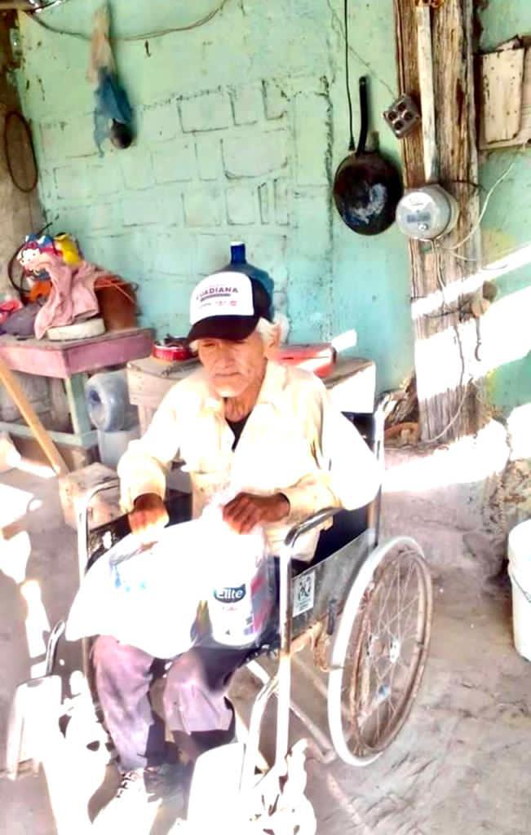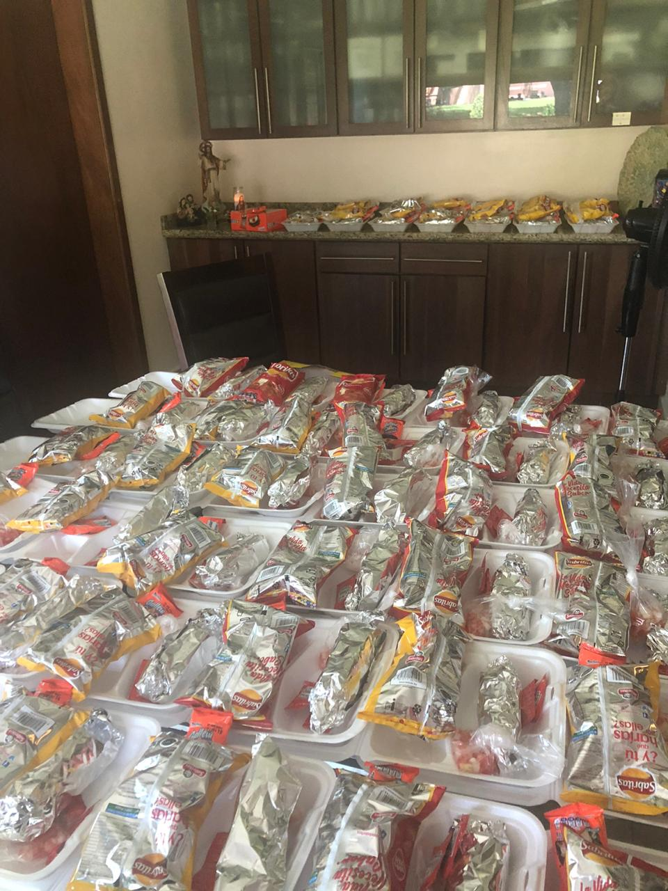

Saltillo, Coahuila diciembre de 2020
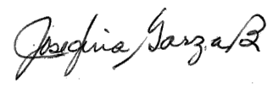
JOSEFINA GARZA BARRERA

